«23 февраля»

20 февраля в МКДОУ д/с №4 с. Арзгир прошел музыкальный праздник для пап и детей старшей группы «День Российской армии».
Ответственные за проведение этого мероприятия музыкальный работник Пестова Виктория Валерьевна и воспитатель Курбатова Татьяна Викторовна.

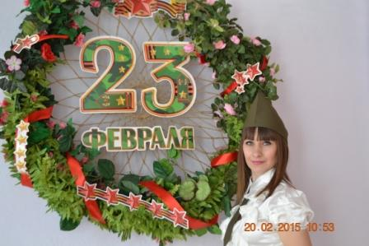
На празднике звучали песни военных лет, танцы и стихи, посвященные Дню Российской Армии.
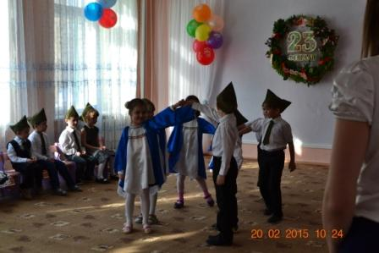

Ребята вместе с папами играли в интересные игры: «Поплыву по маршруту», «Летчики, на аэродром», «Кто быстрее?».

В самом конце праздника ребята подарили папам подарки, сделанные своими руками.
